**Введение**

1. **Цели**

Документ предназначен для программы «Отдел кадров»

1. **Предполагаемая аудитория и последовательность восприятия**

Проект нацелен на использование узким кругом пользователей, таких как работники отделов кадров различных компаний.

1. **Масштаб проекта**

Разработано в рамках учебной практики

1. **Ссылки на источники**

Проект на GitHub: <https://github.com/AntipkinD/HRD>

**Общее описание**

1. **Видение продукта**

Оконное приложение для отдела кадров, содержащее элемент TabControl с двумя элементами TabPage в нем, шестнадцать элементов Label и два элемента Button в каждом из элементов TabPage. Помимо этого, в программе предполагается наличие дополнительного окна для взысканий и поощрений.

1. **Функциональность проекта**

Основное применение программы – автоматизация деятельности отдела кадров. Программа позволит упростить процесс принятия вакантных заявок и выдачи работнику взысканий или поощрений.

1. **Классы и характеристики пользователей**
2. **Среда функционирования продукта (операционная среда)**

Windows 7 и выше.

1. **Рамки и ограничения, правила и стандарты**

Программа должна быть разработана на базе Windows Forms.

1. **Документация для пользователей**

Руководство пользователя

1. **Допущения и зависимости**

Допущений проект не имеет, как и зависимостей.

**Функциональность системы**

1. **Функциональный блок 1** 
   1. **Описание и приоритет**

Это основной блок программы. В нём предусмотрены расчет и сохранение расчета в файл. Пользователь вводит или выбирает имеющиеся значения коэффициентов. Далее программа совершает расчёт по нажатию кнопки «Расчёт КАСКО». После вывода расчёта в TextBox результата, пользователь получает возможность сохранить расчёт в файл. При ошибочном вводе данных пользователь может очистить поля и ввести данные снова. Приоритет наивысший.

* 1. **Причинно-следственные связи, алгоритмы (движения процессов, воркфлоус)**
  2. **Функциональные требования**
* Рассмотрение заявок работников и их личных данных;
* Ответ на заявки работников принятием или отказом;
* Просмотр личных данных сотрудников предприятия;
* Накладывание взысканий на сотрудника предприятия;
* Выдача поощрений сотруднику предприятия;
* Возможность создать документ с данными о сотруднике, получающем взыскание или поощрение.

**Требования к внешним интерфейсам**

1. **Интерфейсы пользователя (UX)**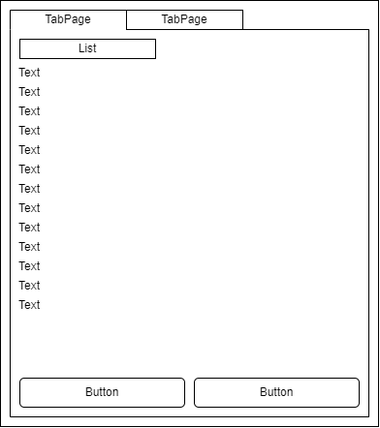

Рисунок 1 – Макет главного окна во вкладке «Вакансии»

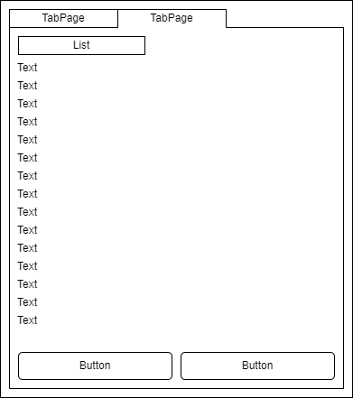

Рисунок 2 – Макет главного окна во вкладке «Кадры»

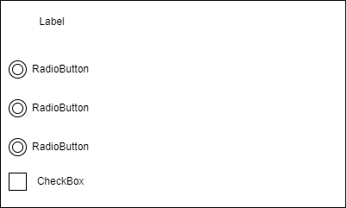Рисунок 3 – Макет окна «Взыскания»

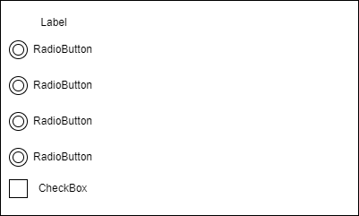

Рисунок 4 – Макет окна «Поощрения»

**Нефункциональные требования**

1. **Требования к производительности**

Для запуска программы потребуется:

* ОС Windows 7 или выше;
* Процессор с тактовой частотой не ниже 1,8 ГГц;
* 2 Гб ОЗУ;
* 1 Гб свободного места на жестком диске;
* Видеоадаптер с минимальным разрешением не ниже 720p.

1. **Требования к сохранности (данных)**

Требования к сохранности данных не предъявляются.

1. **Требования к качеству программного обеспечения**

Требования к качеству программного обеспечения не предъявляются.

1. **Требования к безопасности системы**

Требования к безопасности системы не предъявляются.

1. **Требования на интеллектуальную собственность**

Требования к на интеллектуальную собственность не предъявляются.